ACTIVIDAD 07
Análisis de Componentes Principales y Biplots con R
Aprendizaje Máquina no Supervisado
Universidad Veracruzana — 7 de septiembre de 2026

1. Objetivo
Realizar y comparar dos representaciones biplot de los datos de CONAPO utilizados en la Actividad 4: una obtenida directamente mediante la Descomposición en Valores Singulares (DVS/SVD) y otra mediante PCA y fviz_pca_biplot.

2. Datos y procedimiento
Se utilizaron 2453 municipios y 9 indicadores socioeconómicos. Se trabajó con la hoja 'Estandarizados' del archivo de la Actividad 4, por lo que las variables se encuentran centradas y estandarizadas.
Siguiendo la definición del PDF, se calculó la SVD X = UΛV′ y se construyeron G = √n·U[:,1:2] y H = (1/√n)·V[:,1:2]Λ₂. Las filas de G representan los municipios y las filas de H representan las variables.

3. Biplot de CONAPO mediante la definición y funciones nativas de R
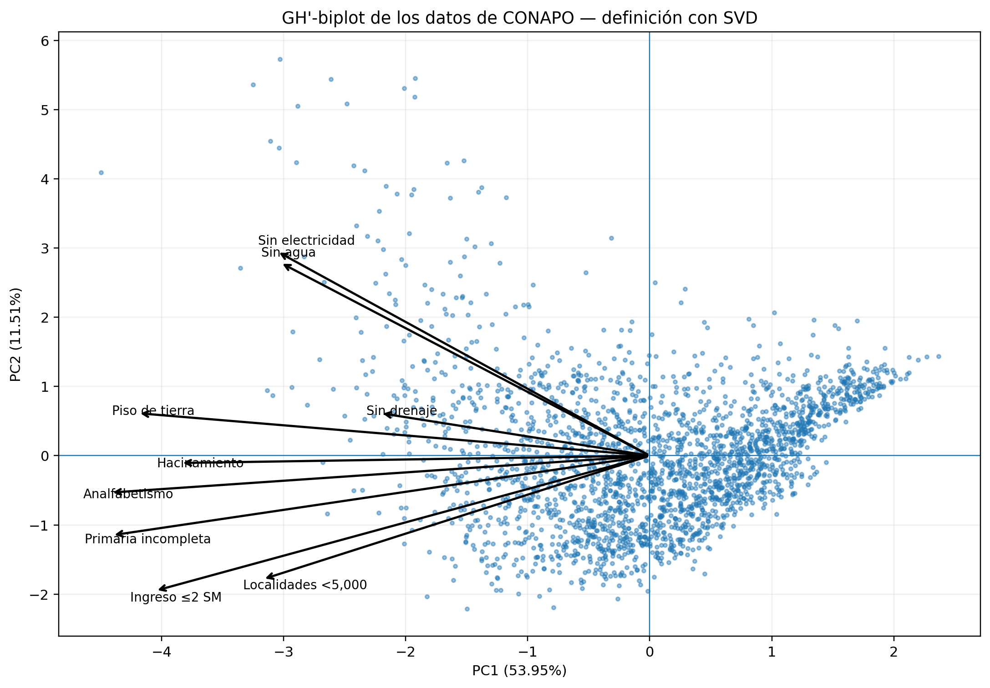
Figura 1. Biplot GH' construido a partir de la definición matemática indicada en la actividad.

4. Biplot de CONAPO mediante PCA y fviz_pca_biplot
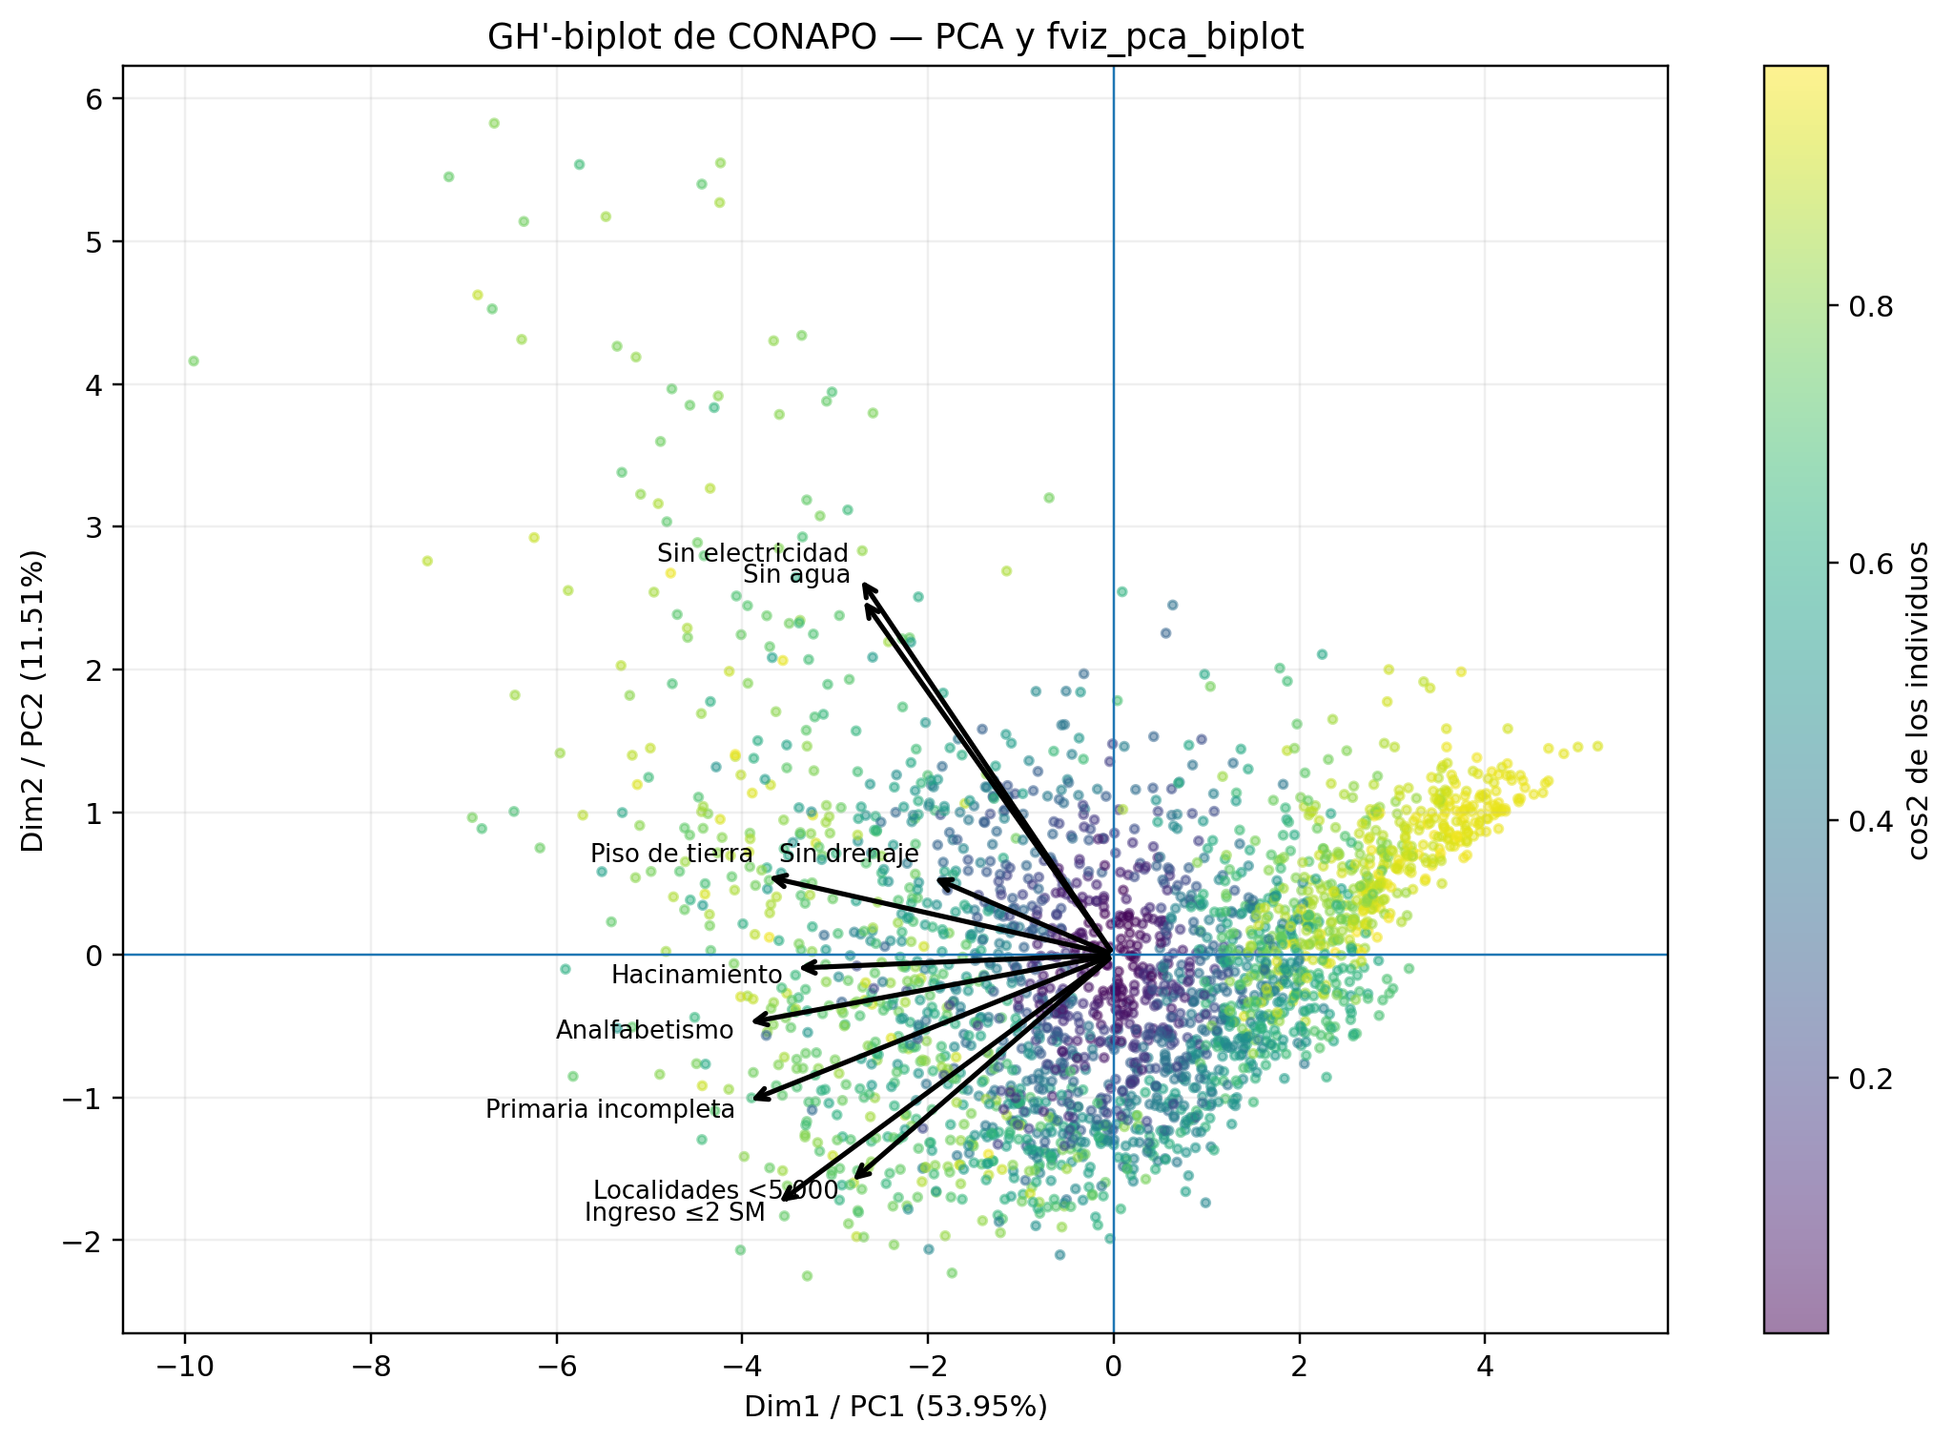
Figura 2. Biplot de CONAPO construido con PCA y representación tipo fviz_pca_biplot.

5. Resultados del ACP
Componente | Varianza explicada | Acumulada
PC1 | 53.95% | 53.95%
PC2 | 11.51% | 65.46%
PC1 explica 53.95% de la variabilidad y PC2 explica 11.51%. En conjunto, los dos primeros componentes concentran 65.46% de la variabilidad.

6. Interpretación y comparación cualitativa
- Los dos biplots presentan esencialmente la misma estructura porque ambos parten del mismo ACP y de los mismos datos estandarizados.
- Los municipios cercanos entre sí tienen perfiles socioeconómicos similares.
- Las flechas que apuntan en direcciones parecidas indican una relación positiva entre las variables; las opuestas indican una relación negativa y las aproximadamente ortogonales una relación débil o cercana a cero.
- Las variables presentan una asociación importante con PC1, por lo que este componente resume la dimensión principal de las carencias socioeconómicas.
- PC2 diferencia principalmente el bloque relacionado con electricidad y agua frente a indicadores como localidades pequeñas e ingreso de hasta dos salarios mínimos.
- El biplot construido con SVD sigue directamente la definición matemática del documento; el de PCA/fviz_pca_biplot es más cómodo para interpretar porque incorpora cos2 de individuos y contribución de variables.

7. Conclusión
Los dos métodos producen una representación cualitativamente consistente de los datos de CONAPO. La solución bidimensional es útil porque los primeros dos componentes concentran aproximadamente 65.46% de la variabilidad. Por tanto, el biplot permite identificar simultáneamente la configuración de los municipios y la relación entre los nueve indicadores.

8. Script R utilizado
El archivo Actividad07_completa.R contiene el código de las partes 1 y 2 de Johnson & Wichern, así como las partes 3 y 4 con los datos de CONAPO y la comparación solicitada.

